HUASCAR GABRIEL CONDORI TICONA

**PREGUNTA 2**

**De un dataset de su tarea anterior en WEKA, realice tres algoritmos de pre procesamiento.**

**NORMALIZACION**

Usa una fórmula o un algoritmo para transformar las variables medidas en diferentes escalas en una escala común para que puedan ser comparables (manzanas con manzanas) o analizadas en un modelo estadístico elegido. Un típico ejemplo es calcular el logaritmo de las variables para hacer una distribución sesgada normal (por ejemplo, desplegado en un gráfico como una curva normal). En weka realizamos la normalización llevando a una escala de 0 a 1 para todos los atributos.

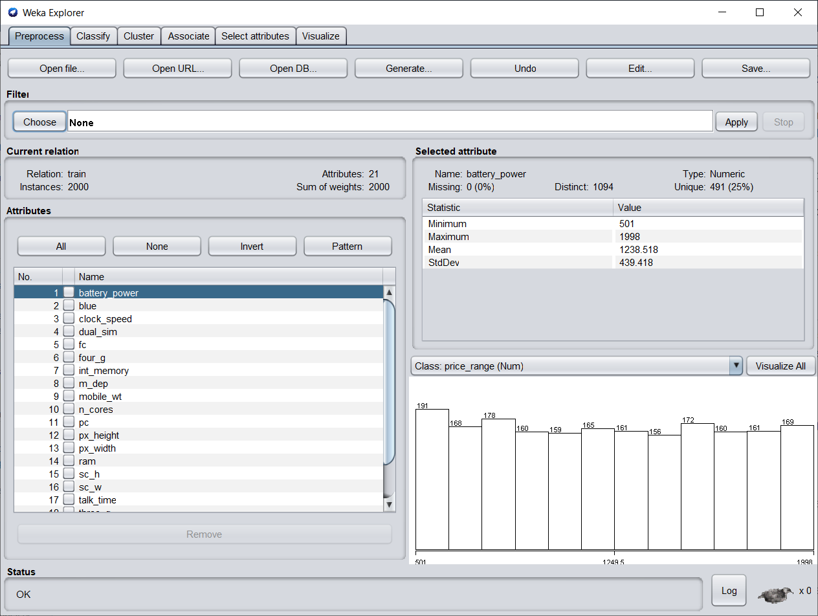

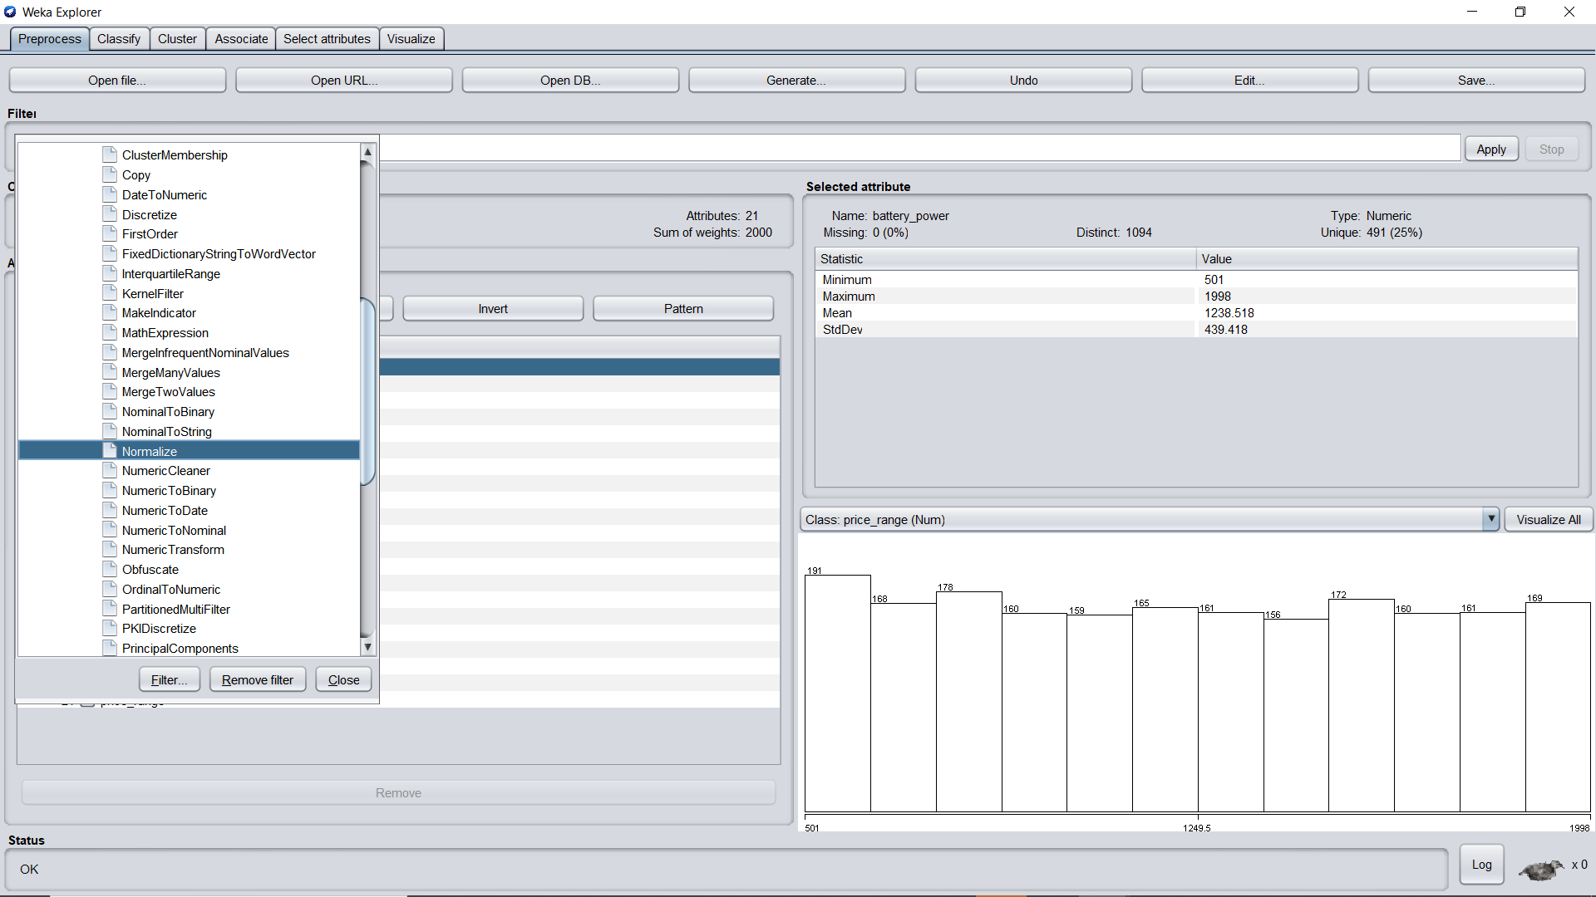 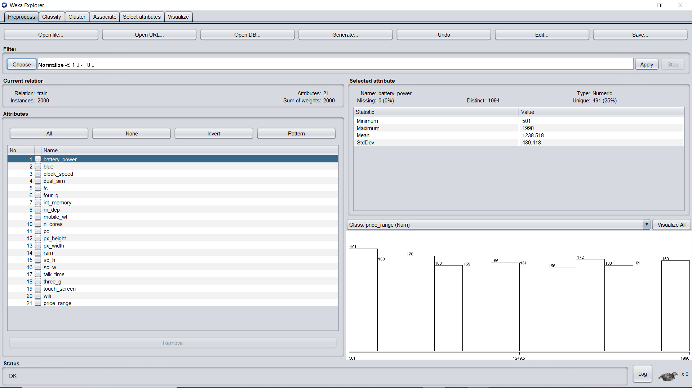 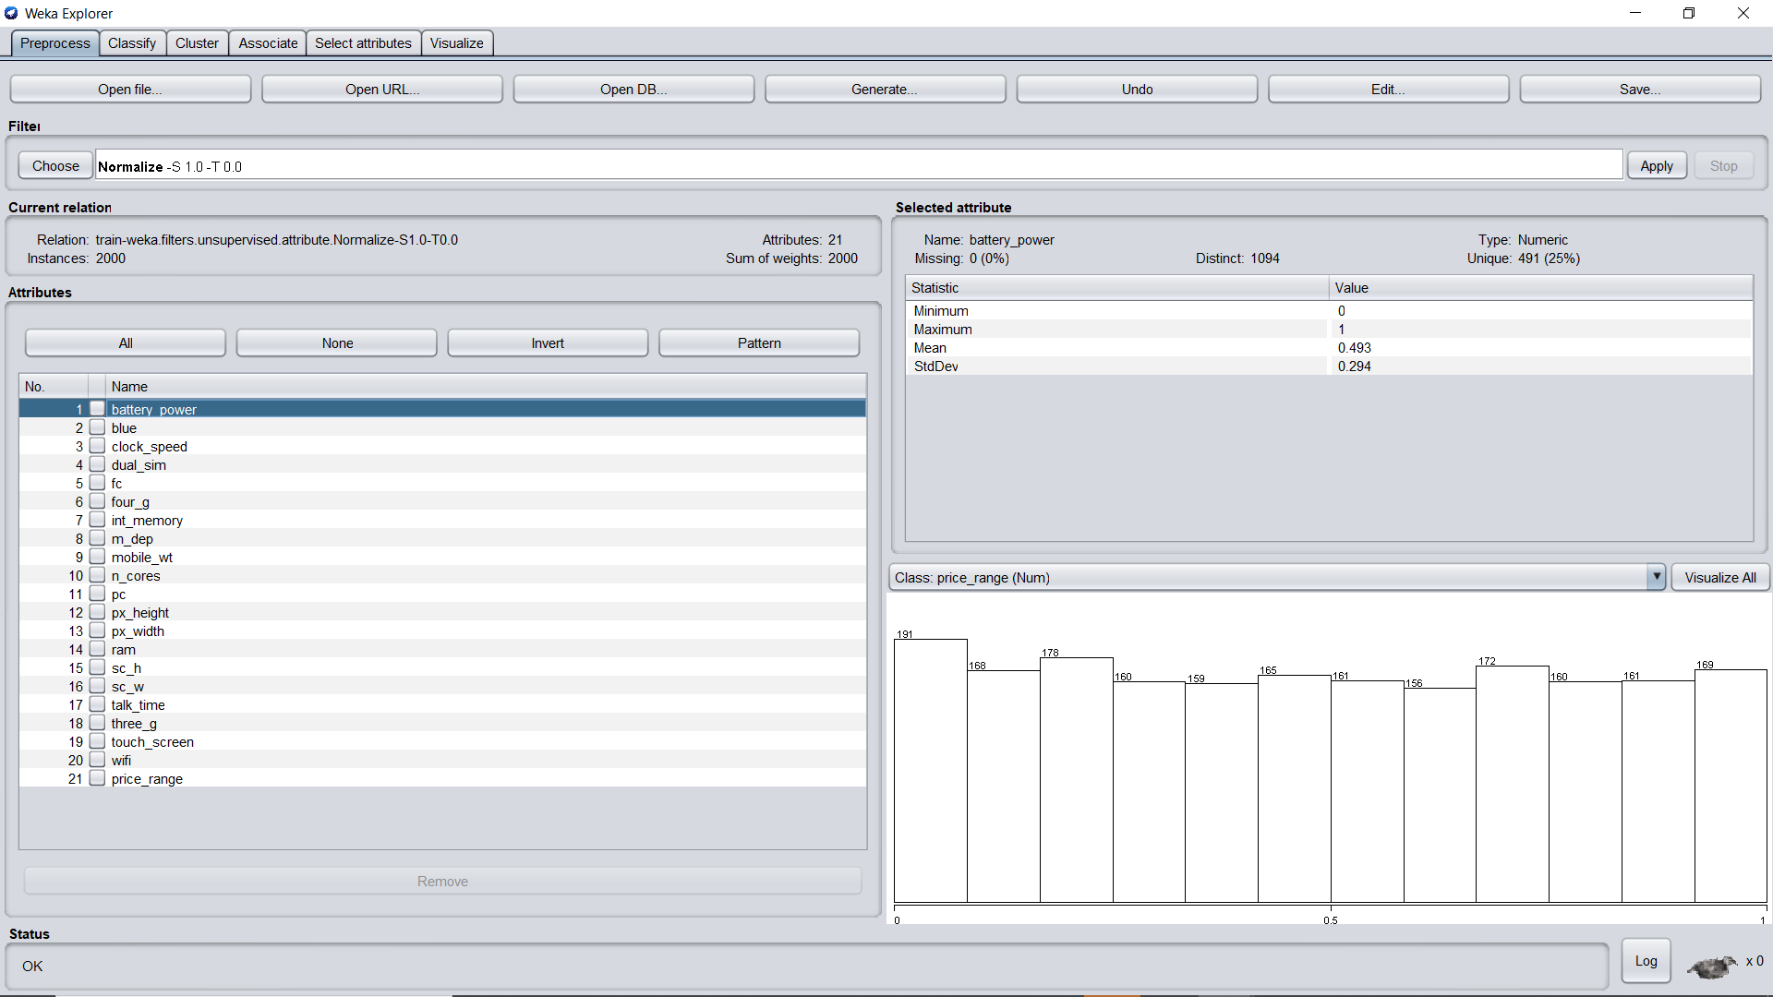

**IMPUTACION (REEMPLAZAR DATOS FALTANTES)**

La **imputación** es la sustitución de valores no informados en una observación por otros.

A veces es un paso necesario para poder tratar los datos con determinadas técnicas estadísticas de análisis. Idealmente, este análisis debería tener en cuenta el hecho de que algunos de los datos no son observados, sino que han sido imputados. Para este proceso podemos reemplazar los datos faltantes por la media, moda u otro estadístico.

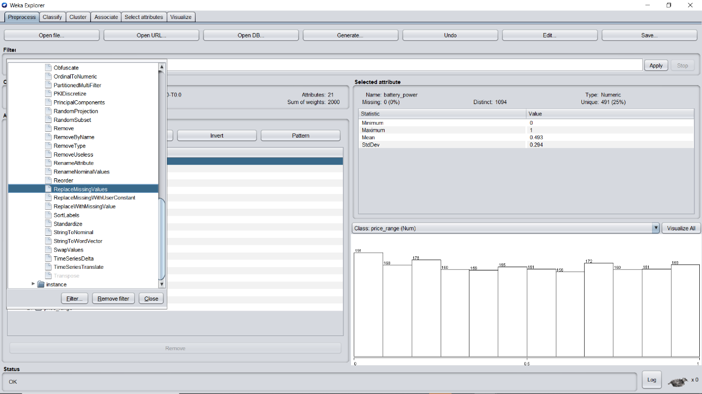

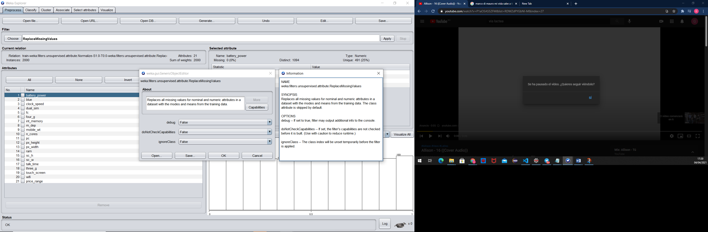

**CONVERTIR STRINGS A NUMEROS (String to Nominal)**

Convierte datos nominales a numeros.

